

***Kviečiame į papildomus***

***ANGLŲ kalbos užsiėmimus.***

***Gerb. Tėveliai,***

***Užsiėmimai vyks mokyklos patalpose po pamokų.***

Programa “Funny English 0-1-2” taikoma 6-8 metų vaikams (**0-1-2** klasės):

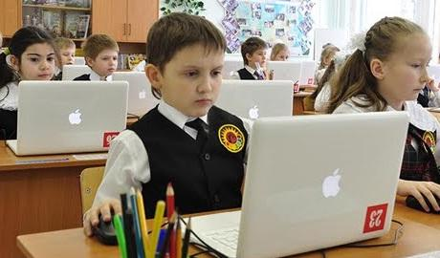Pamokos metu naudojama daug žaidybinių elementų. Vaikai žaidžia komunikacinius žaidimus, dainuoja daineles, dirba su specialiomis mokomosiomis kompiuterinėmis programomis. Jūsų vaikas dalyvaus šventėse ir atviruose užsiėmimuose.

• Unikali metodika ir žaidimų metodai : dainos, eilėraščiai, mokomieji animaciniai filmai, nuotaikingi paveiksliukai daro užsiėmimus gyvus ir įdomius.

• Dėmesys skiriamas taisyklingai tarčiai, loginio mąstymo lavinimui.

Programa “Happy English 3-4” taikoma 8-11 metų vaikams (**3-4** klasės):

Kursas įdomus ir įvairiapusis. Kalbinės veiklos rūšių (klausymo,skaitymo, rašymo, kalbėjimo) mokama susietai. Šis kursas lavina besimokančiųjų mąstymą, ugdo visus anglų kalbos įgūdžius. Atliekami projektai įtraukia moksleivius į kalbos ir kultūrų pažinimo procesą, skatina kalbėti ir rašyti anglų kalba apie svarbius, įdomius ir reikalingus dalykus.

Nuolatinio mokymo angliškų dainų, eilėraščių, teatralizuotų vaidinimų dėka mokymas taps įdomiu ir patraukliu užsiėmimu Jūsų vaikui.

Programa “Cool English-5” taikoma 11-12 metų vaikams (**5** klasė):

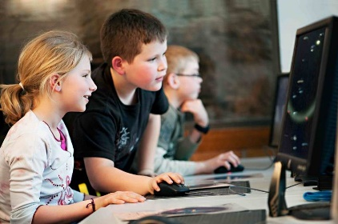 Visapusiškai vystomi kalbos, klausymo, skaitymo, rašymo ir supratimo įgūdžiai; įdomūs tekstai ir užduotys; praktinis gramatikos mokymasis (gramatika dėstoma kontekste su užduotimis, kurios moksleiviams padeda praktiškai įsisavinti taisykles ir įsiminti frazes. Šio projekto darbai supažindina vaikus su angliškai kalbančių šalių kultūra.

Didelis dėmesys kreipiamas į bendravimą anglų kalba, žodyno papildymą, žodinės ir raštiškos kalbos supratimą.

**Mes mokome anglų kalbos aktyviai Panaudodami informacines technologijas** (*interaktyvus mokymas)*

Siūlome **dvi** (2) pamokos per savaitę.

**Kursų kaina – 40 eur./mėn.**

**Mūsų rekvizitai pasiteiravimui : tel. +370 673 97186, e‘mail - anglu.logos@gmail.com**

PIRMA PAMOKA (45 min. vadovėlis )

Vyksta iš vadovėlių su mokymo priemonėmis, kurios specialiai atrinktos kiekvienai grupei. Visos temos, pagrindinis žodynas, gramatinė medžiaga yra susieta su vadovėliais, iš kurių mokosi moksleiviai įprastinėse mokyklose. Esminis mūsų mokymo priemonių skirtumas – tai išmoktos medžiagos (žodyno, gramatikos ir t.t.) sutvirtinimas ir gautų žinių aktyvavimas (jų panaudojimas žodine ir raštiška forma).

ANTRA PAMOKA (45 min. interaktyvi )

Vyksta interaktyvių kompiuterinių programų pagalba, kurios susijusios su pagrindiniu vadovėliu ir mokymo priemonėmis.

---------------------nukirpti--------------------nukirpti-----------------------nukirpti------------------------------------------------------

***ANKETA-atsakymas***

*Jeigu planuojate*, kad *Jūsų vaikas* ***lankys*** papildomus anglų kalbos užsiėmimus,

prašome **iki 2023 m. rugsėjo 08 d. Užpildyti šią anketą ir perduoti ją į mokyklą Jūsų vaiko mokytojui (klasės auklėtojui).**  **Registruotis galite tel. 8 673 97186 arba rašyti mums el.p. - [anglu.logos@gmail.com](mailto:anglu.logos@gmail.com)**

Prašome aiškiai užpildyti Jūsų anketą. Jūsų duomenys yra reikalingi tam, kad galėtume su Jumis palaikyti ryšį. Į nurodytą elektroninio pašto adresą mes galėsime Jums atsiųsti papildomą ir labiau išsamią informaciją.

***Mes nenaudosime Jūsų duomenų reklamos tikslais ir neperduosime Jų tretiesiems asmenims.***

***Vaiko vardas:___________________ Pavardė:________________________*** ***klasė _____ ____***

***Tėvelio (globėjo) vardas ir pavardė:________________________________________________________________________***

***Kontaktai:***

***mob .tel. nr.______________________________________________________________________***

***el.paštas:***________________________________________________________________________